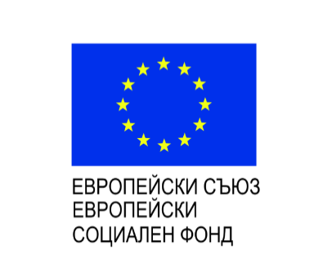 |  |  | 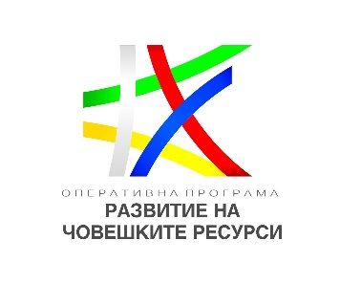
Проект: Общините Криводол и Борован, партньори с грижа за по-добър живот

Главна цел: Подобряване качеството на живот и възможностите за социално включване на хората с увреждания и възрастните хора, чрез осигуряване на мрежа от услуги в домашна среда и изграждане на подходящ капацитет за предоставянето им.
Договор №: Договор за предоставяне на безвъзмездна финансова помощ №BG05M90P001-2.040-0057-C01 от 13.06.2019 г. по процедура №BG05M90P001-2.040 „Патронажна грижа за възрастни хора и лица с увреждания – Компонент 2“ по Оперативна програма Развитие на човешките ресурси 2014-2020
Обща стойност: 173318,72 лв., от които 147320,92 лв. европейско и 25997,80 лв. национално съфинансиране.

Начало: 13.06.2019 година
Край: 13.09.2020 година

